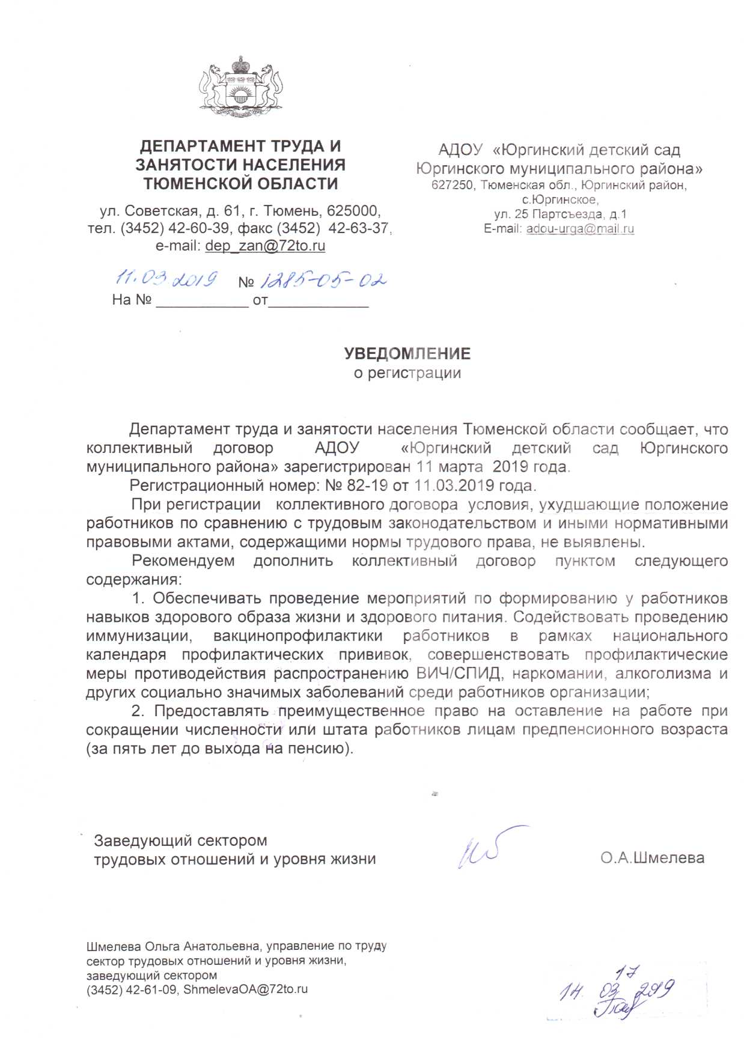

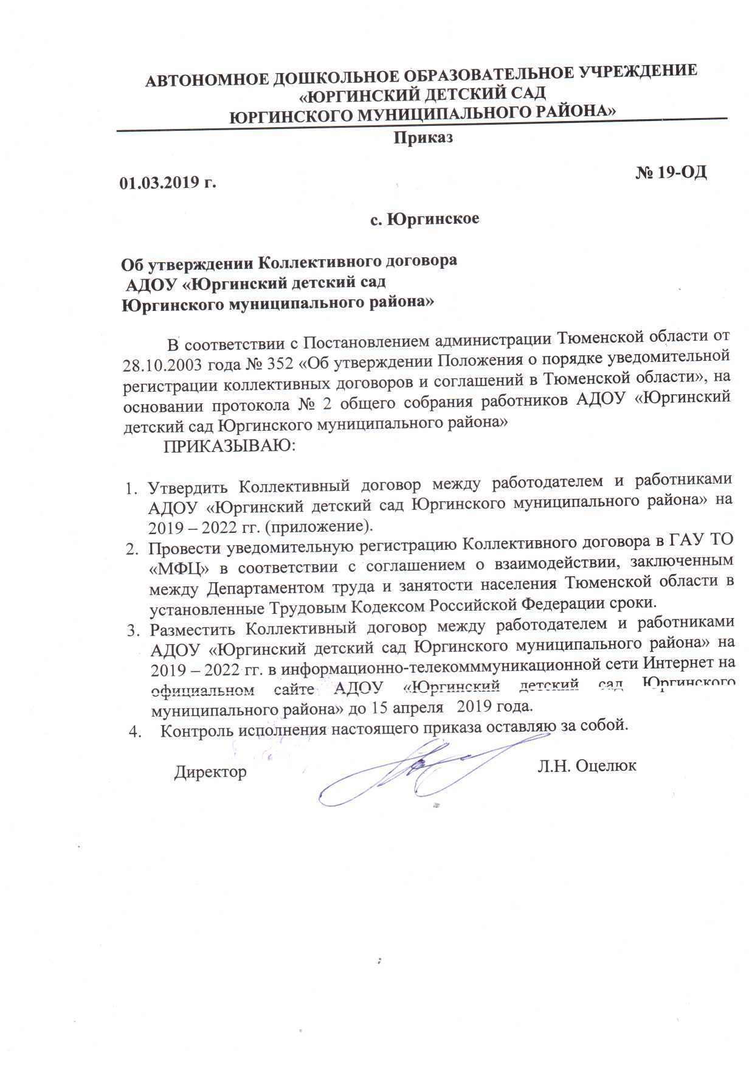

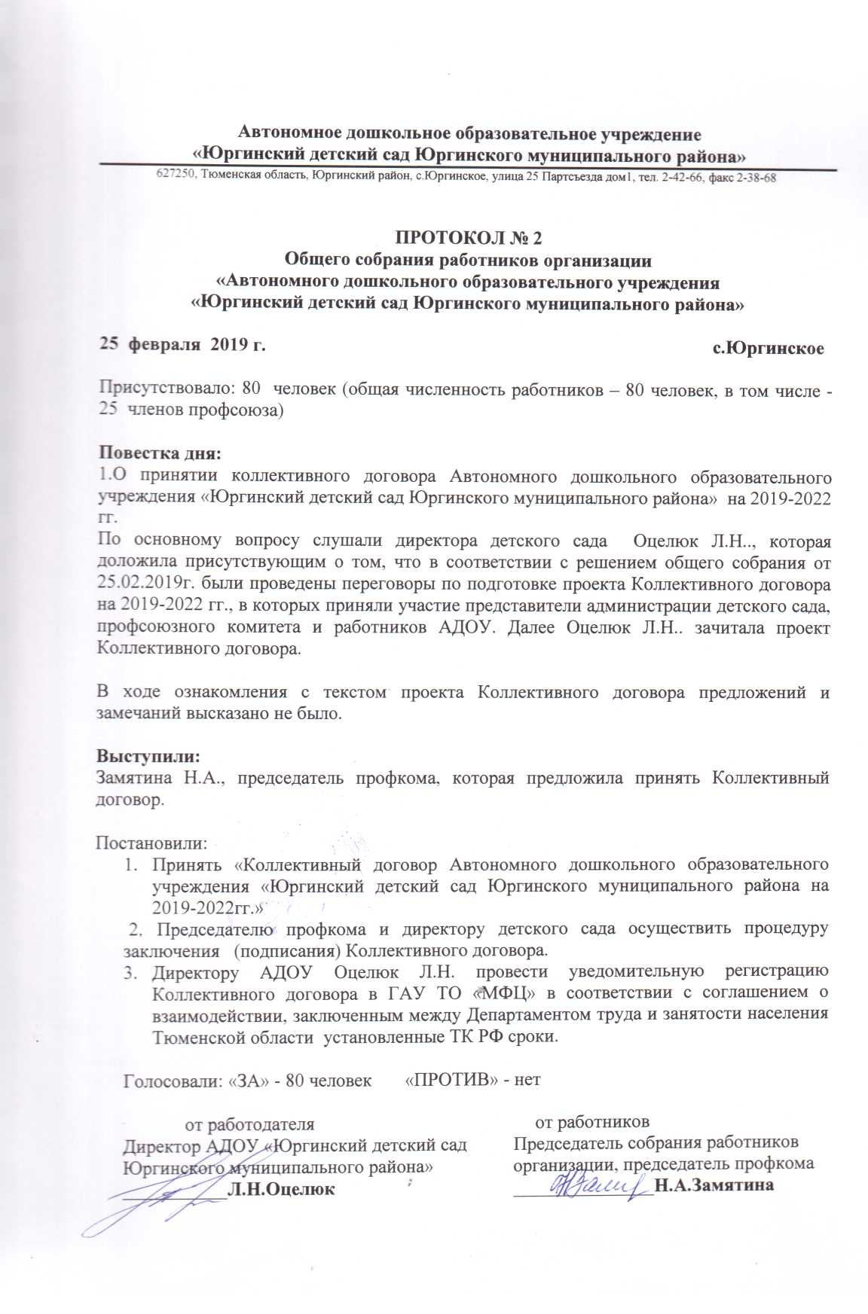

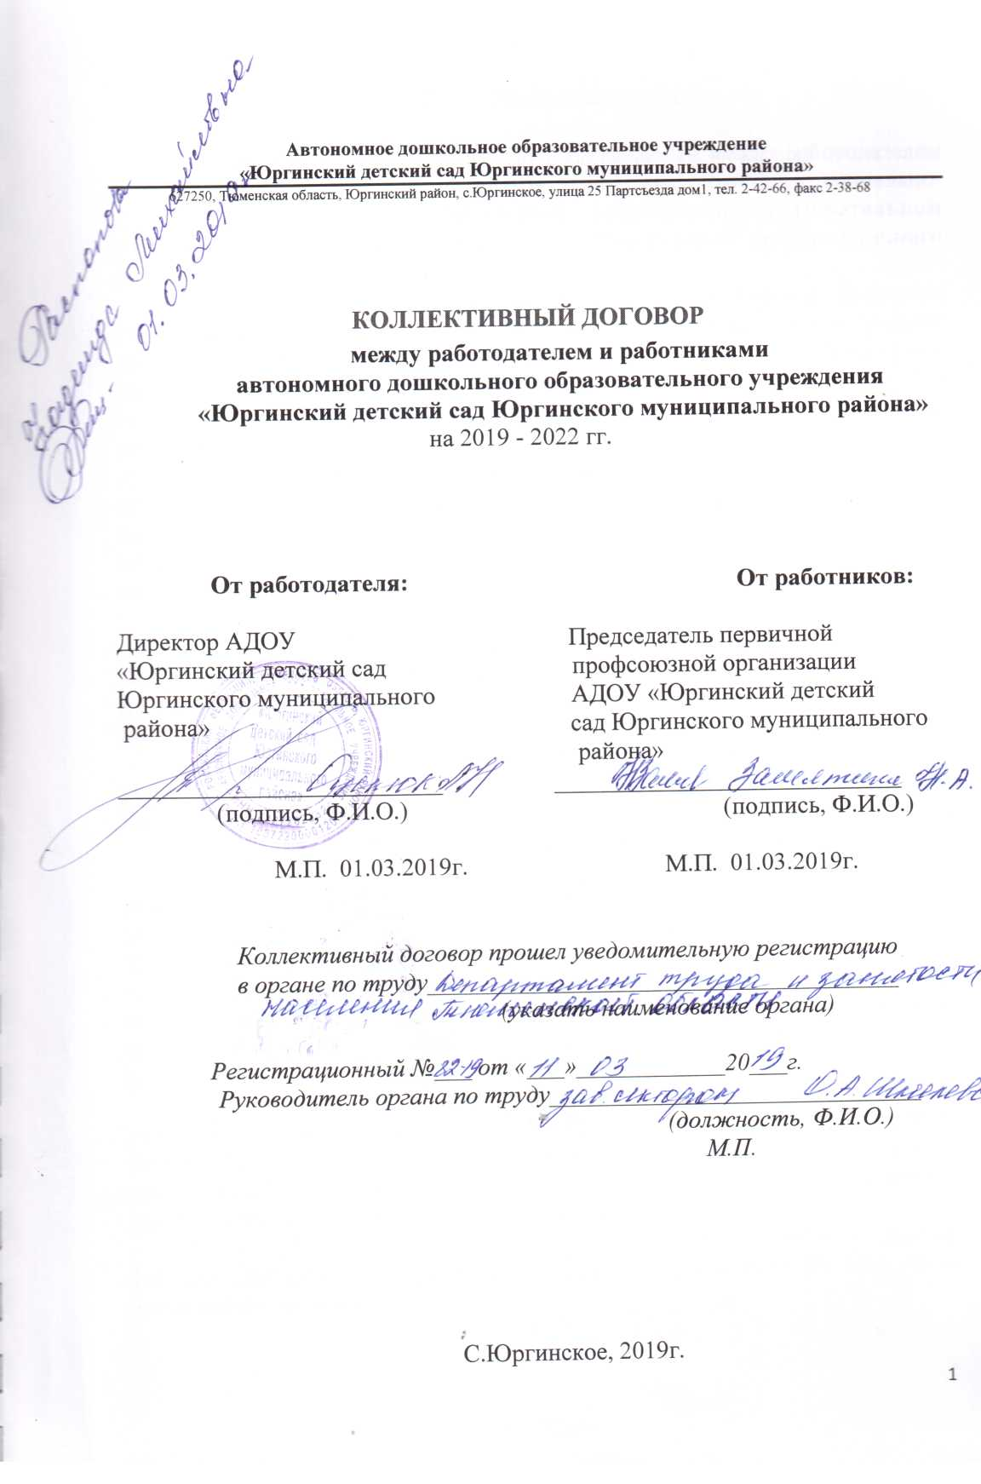
- Общие положения

1.1. Настоящий коллективный договор заключен между работодателем и работниками и является правовым актом, регулирующим социально-трудовые отношения в Автономном дошкольном образовательном учреждении «Юргинский детский сад Юргинского муниципального раойна».
1.2. Коллективный договор заключен в соответствии с Трудовым кодексом Российской Федерации, иными законодательными и нормативными правовыми актами с целью определения взаимных обязательств работников и работодателя по защите социально-трудовых прав и профессиональных интересов работников дошкольного образовательного учреждения (далее учреждение) и установлению дополнительных социально-экономических, правовых и профессиональных гарантий, льгот и преимуществ для работников, а также по созданию более благоприятных условий труда работников по сравнению с установленными законами, иными нормативными правовыми актами, региональным и территориальным соглашениями.
1.3. Сторонами коллективного договора являются:
− работники учреждения, являющиеся членами Профсоюза работников народного образования и науки РФ (далее—Профсоюз), в лице их представителя — первичной профсоюзной организации (далее – ППО);
− работодатель Автономного дошкольного образовательного учреждения «Юргинский детский сад Юргинского муниципального района»
в лице его представителя — директора.
1.4. Работники, не являющиеся членами Профсоюза, имеют право уполномочить профком ППО представлять их интересы во взаимоотношениях с работодателем на условиях, определенных ППО (ст. 30, 31 ТК РФ).
1.5. Действие настоящего коллективного договора распространяется на всех работников учреждения, но профком ППО не несет ответственности за нарушения прав работников, не являющихся членами Профсоюза, либо не уполномочивших его согласно п. 1.4 настоящего коллективного договора.

На работников, не являющихся членами Профсоюза и не уполномочивших профком ППО, не подавших соответствующего письменного заявления в профсоюзный комитет и работодателю, коллективный договор распространяется в объеме, гарантированном трудовым законодательством.
1.6. Стороны договорились, что текст коллективного договора должен быть доведен работодателем до сведения работников в течение 5-ти дней после его подписания.
Профком ППО проводит работникам разъяснительную работу по положениям коллективного договора, содействует его реализации.
1.7. Коллективный договор сохраняет свое действие в случае изменения наименования учреждения, расторжения трудового договора с руководителем учреждения.
1.8. При реорганизации (слиянии, присоединении, разделении, выделении, преобразовании), изменении типа учреждения коллективный договор сохраняет свое действие в течение всего срока реорганизации.
1.9. При смене формы собственности учреждения коллективный договор сохраняет свое действие в течение трех месяцев со дня перехода прав собственности.
1.10. При реорганизации или смене формы собственности учреждения любая из сторон имеет право направить другой стороне предложения о заключении нового коллективного договора или продления действия прежнего на срок до трех лет.
1.11. При ликвидации учреждения коллективный договор сохраняет свое действие в течение всего срока проведения ликвидации.
1.12. В течение срока действия коллективного договора стороны вправе вносить в него дополнения и изменения на основе взаимной договоренности в порядке, установленном ТК РФ для заключения коллективного договора.
1.13. В течение срока действия коллективного договора ни одна из сторон не вправе прекратить в одностороннем порядке выполнение принятых на себя обязательств.
1.14. Пересмотр обязательств сторон настоящего коллективного договора не может приводить к снижению уровня социально-экономического положения работников учреждения.
1.15. Все спорные вопросы по толкованию и реализации положений коллективного договора решаются сторонами.
1.16. Настоящий договор вступает в силу со дня его подписания представителями сторон и действует в течение трех лет.
1.17. Перечень локальных нормативных актов, содержащих нормы трудового права, которые работодатель принимает по согласованию с профкомом ППО – ст. 8 ТК РФ:
1) Правила внутреннего трудового распорядка ОУ (ст. 190 ТК РФ);
2) графики сменности (ст. 103 ТК РФ);
3) положение о КТС (ст. 384 ТК РФ);
4) перечень профессий и должностей работников, имеющих право на обеспечение специальной одеждой, обувью и другими средствами индивидуальной защиты, а также моющими и обезвреживающими средствами (ст. 221 ТК РФ);
5) перечень профессий и должностей работников, занятых на работах с вредными и (или) опасными условиями труда, для предоставления им ежегодного дополнительного оплачиваемого отпуска (ст. 117 ТК РФ);
6) перечень профессий и должностей работников, занятых на работах с вредными и (или) опасными условиями труда, имеющих право на повышенную оплату труда (ст. 147 ТК РФ);
7) перечень должностей работников с ненормированным рабочим днем для предоставления им ежегодного дополнительного оплачиваемого отпуска (ст. 101 ТК РФ) и продолжительность этого отпуска (ст. 119 ТК РФ);
8) положение о системе оплаты труда (ст. 135 ТК РФ);
9) положение о фонде доплат и надбавок (положение о распределении стимулирующего фонда оплаты труда (ст. 135 ТКРФ);
10) правила и инструкции по охране труда(ст. 212 ТК РФ);
11) форма расчетного листка (ст. 136 ТК РФ);
12) графики отпусков (ст. 123 ТК РФ);
13) положение о профессиональном обучении и дополнительном профессиональном образовании работников (ст. 196 ТК РФ);
14) положение о поощрении работников за труд (ст. 191 ТК РФ);
15) порядок и условия предоставления ежегодных дополнительных отпусков (ст. 116 ТК РФ);
16) приказы работодателя о привлечении работников к сверхурочным работам (ст. 99 ТК РФ), работе в выходные и нерабочие праздничные дни (ст. 113 ТК РФ), разделении рабочего дня на части (ст. 105 ТК РФ);
17) приказы работодателя о конкретных размерах повышенной оплаты труда за работу в ночное время (ст. 154 ТК РФ), в выходные и нерабочие праздничные дни (ст. 153 ТК РФ), сверхурочную работу (ст. 152 ТК РФ), работу во вредных условиях труда (ст. 147 ТК РФ)
18) другие локальные нормативные акты.

1.18. Стороны определяют следующие формы управления учреждением непосредственно работниками и через профком ППО:
— согласование с профкомом;
— консультации с работодателем по вопросам принятия локальных нормативных актов;
— получение от работодателя информации по вопросам, непосредственно затрагивающим интересы работников, а также по вопросам, предусмотренным ч. 2 ст. 53 ТК РФ и по иным вопросам, предусмотренным в настоящем коллективном договоре;
— обсуждение с работодателем вопросов о работе учреждения, внесении предложений по ее совершенствованию;
— участие в разработке и принятии коллективного договора;
— другие формыпредусмотренные Трудовым кодексом, иными федеральными законами, учредительными документами организации.
1.19. Положения коллективного договора учитываются при разработке приказов и других локальных нормативных актов, а также мероприятий по вопросам установления условий и оплаты труда, режима труда и отдыха, охраны труда, мер социальной поддержки.
1.20. Ежегодно в декабре представители сторон информируют работников на общем собрании о ходе выполнения коллективного договора.

II. Трудовой договор

2.1. Содержание трудового договора, порядок его заключения, изменения и расторжения определяются в соответствии с ТК РФ, другими законодательными и нормативными правовыми актами, Уставом учреждения и не могут ухудшать положение работников по сравнению с действующим трудовым законодательством, а также отраслевым территориальным соглашением и настоящим коллективным договором.
2.2. При заключении трудовых договоров с работниками необходимо использовать Примерную форму трудового договора с работником учреждения, приведенную в приложении № 3 к Программе поэтапного совершенствования системы оплаты труда в государственных (муниципальных) учреждениях на 2012 - 2018 годы, утвержденной распоряжением Правительства Российской Федерации от 26 ноября 2012 г. № 2190-р (далее – Программа), и Рекомендации по оформлению трудовых отношений с работником государственного (муниципального) учреждения при введении эффективного контракта, утвержденные приказом Минтруда России от 26 апреля 2013 г. № 167н.
В соответствии с разделом IV Программы, эффективный контракт - это трудовой договор с работником, в котором конкретизированы его должностные обязанности, условия оплаты труда, показатели и критерии оценки эффективности деятельности для назначения стимулирующих выплат в зависимости от результатов труда и качества оказываемых государственных (муниципальных) услуг, а также меры социальной поддержки.
2.3. Трудовой договор заключается с работником в письменной форме в двух экземплярах, каждый из которых подписывается работодателем и работником. Получение работником экземпляра трудового договора подтверждается подписью работника на экземпляре трудового договора, который хранится у работодателя.
Трудовой договор является основанием для издания приказа о приеме на работу.
2.4. Трудовой договор с работником, как правило, заключается на неопределенный срок.
Срочный трудовой договор может заключаться по инициативе работодателя либо работника в случаях, предусмотренных ст. 59 ТК РФ либо иными федеральными законами.
2.5. Заключение трудового договора с педагогическими работниками осуществляется с учетом особенностей их труда в части установления запрета на занятие педагогической деятельностью (ст. 331 ТК РФ).
2.5.1. К педагогической деятельности допускаются лица, имеющие образовательный ценз. Под образовательным цензом следует понимать требование федерального закона, в соответствии с которым право на занятие педагогической деятельностью предоставляется только тем гражданам, которые имеют определенный уровень образования, подтверждаемый соответствующим документом.
Согласно п. 1 ст. 46 Федерального закона от 29.12.2012 № 273-ФЗ «Об образовании в Российской Федерации» (далее – 273-ФЗ) право на занятие педагогической деятельностью имеют лица, имеющие среднее профессиональное или высшее образование и отвечающие квалификационным требованиям, указанным в квалификационных справочниках, и (или) профессиональным стандартам.
Профессиональный стандарт призван повышать ответственность педагога за результаты своего труда, предъявляя требования к его квалификации, предлагая критерии ее оценки.
Общие требования к образовательному цензу лиц, допускаемых к педагогической деятельности в образовательных учреждениях, конкретизируются и дополняются требованиями к квалификации работника, которые содержатся в Едином квалификационном справочнике должностей руководителей, специалистов и служащих (далее - ЕКС).
При этом под квалификацией работника следует понимать степень профессиональной обученности, выражающуюся уровнем подготовки, опыта, знаний и навыков, необходимых для выполнения конкретного вида работы (квалификация работника устанавливается в виде квалификационной категории и др.).
Приказом Минздравсоцразвития России от 26 августа 2010 г. № 761н утвержден Раздел ЕКС «Квалификационные характеристики должностей работников образования», которые предусматривают не только наличие у педагогических работников определенного уровня профессионального образования, но и содержат также определенные требования к профилю полученной специальности по образованию.
Уровень образования и квалификация работников образовательных учреждений определяется на основании документов государственного образца о соответствующем уровне образования и (или) квалификации: дипломов, аттестатов и других документов.
Наименование должностей работников образовательных организаций должно соответствовать Единому квалификационному справочнику должностей руководителей, специалистов и служащих, Номенклатуре должностей и Единому тарифно-квалификационному справочнику работ и профессий рабочих.
Номенклатура должностей педагогических работников организаций, осуществляющих образовательную деятельность, должностей руководителей образовательных организаций утверждена Постановлением Правительства РФ от 8 августа 2013 г. № 678.
2.5.2. Статьями 331, 331.1 и 351.1 ТК РФ определены ограничения для занятия трудовой деятельностью в сфере образования педагогических и иных работников, имеющих или имевших судимость, подвергавшихся уголовному преследованию за преступления разной степени тяжести, которые необходимо применять в редакции Федерального закона от 31.12.2014 № 489-ФЗ. Работникам, имеющим или имевшим судимость, подвергавшимся уголовному преследованию за преступления, перечисленные в статьях 331 и 351.1 Трудового кодекса РФ, необходимо обратиться в Комиссию по делам несовершеннолетних и защите их прав, созданную при Правительстве Тюменской области, для получения решения о допуске (не допуске) к трудовой деятельности в сфере образования.
2.6. При приеме на работу работники Учреждения обязаны пройти предварительный медицинский осмотр, поскольку педагогическая деятельность, а также деятельность, непосредственно связанная и непосредственно не связанная с образовательным процессом, в образовательных организациях, а также работа в детских и подростковых сезонных оздоровительных организациях содержатся в Перечне отдельных видов профессиональной деятельности и деятельности, связанной с источником повышенной опасности, на занятие которыми устанавливаются ограничения для больных наркоманией, согласно Постановлению Правительства Российской Федерации от 18 мая 2011 г. № 394 (далее -Постановление № 394).
Порядок проведения обязательных предварительных и периодических медицинских осмотров работников, осуществляющих виды деятельности, указанные в постановлении № 394, определяется приказом Минздравсоцразвития России от 12 апреля 2011 г. № 302н.
С лицом, предполагающим осуществлять виды деятельности, указанные в Перечне, утвержденном Постановлением № 394, при выявлении у него заболевания наркоманией не может быть заключен трудовой договор.
2.7. В трудовом договоре оговариваются обязательные условия трудового договора, предусмотренные ст. 57 ТК РФ, в т. ч. педагогическая нагрузка, режим и продолжительность рабочего времени, условия труда на рабочем месте, гарантии и компенсации за работу с вредными условиями труда, если работник принимается на работу в соответствующих условиях, с указанием характеристик условий труда на рабочем месте.
Условия трудового договора могут быть изменены только по соглашению сторон и в письменной форме (ст. 72 ТК РФ).
2.8. Педагогическая нагрузка на выходные и нерабочие праздничные дни не планируется.
2.9. Уменьшение или увеличение педагогической нагрузки работников по сравнению с нагрузкой, оговоренной в трудовом договоре или приказе руководителя учреждения, возможны только:
а) по взаимному согласию сторон;
б) по инициативе работодателя в случаях:
— восстановления на работе педагогического работника, ранее выполнявшего эту педагогическую нагрузку;
— возвращения на работу женщины, прервавшей отпуск по уходу за ребенком до достижения им возраста трех лет, или после окончания этого отпуска.
2.10. Объем педагогической работы (педагогическая нагрузка) педагогическим работникам дошкольного образовательного учреждения устанавливается работодателем на основе образовательных программ дошкольного образования, обеспеченности кадрами, других конкретных условий в данном учреждении с учетом мнения профкома ППО. Объем педагогической работы педагогического работника оговаривается в трудовом договоре и может быть изменен сторонами только с письменного согласия работника.
Образовательные программы дошкольного образования самостоятельно разрабатываются и утверждаются образовательным учреждениемв соответствии с федеральным государственным образовательным стандартом дошкольного образования и с учетом соответствующих примерных образовательных программ дошкольного образования (Порядок организации и осуществления образовательной деятельности по основным общеобразовательным программам - образовательным программам дошкольного образования, утвержденный приказом Минобрнауки России от 30 августа 2013 г. № 1014).
2.11. Объем педагогической работы воспитателей и других педагогических работников больше или меньше нормы часов за ставку заработной платы устанавливается только с их письменного согласия.
2.12. Педагогическая нагрузка педагогическим работникам, находящимся в отпуске по уходу за ребенком до исполнения им возраста трех лет, устанавливается на общих основаниях и передается на этот период для выполнения другими педагогическими работниками.
2.13. Педагогическая нагрузка на выходные и нерабочие праздничные дни не планируется.
2.14. По инициативе работодателя изменение определенных сторонами условий трудового договора допускается, как правило, только в связи с изменениями организационных или технологических условий труда (изменение количества групп воспитанников, проведение эксперимента, а также изменение образовательных программ и т. д.) при продолжении работником работы без изменения его трудовой функции (работы по определенной специальности, квалификации или должности).
О введении изменений определенных сторонами условий трудового договора работник должен быть уведомлен работодателем в письменной форме не позднее, чем за 2 месяца (ст.ст. 74, 162 ТК РФ).
Если работник не согласен с продолжением работы в новых условиях, то работодатель обязан в письменной форме предложить ему иную имеющуюся в учреждении работу (как вакантную должность или работу, соответствующую квалификации работника так и вакантную нижестоящую должность или нижеоплачиваемую работу), которую работник может выполнять с учетом его состояния здоровья.
2.15. В случае поручения работнику учреждения с его письменного согласия выполнения дополнительной работы, связанной с совмещением профессий (должностей), расширением зон обслуживания, увеличением объема работы или исполнением обязанностей временно отсутствующего работника без освобождения от работы, определенной трудовым договором, конкретный вид и объем поручаемой работнику работы необходимо отражать в дополнительном соглашении к трудовому договору.
2.16. Заключение гражданско-правовых договоров, фактически регулирующих трудовые отношения между работником и работодателем, не допускается согласно ст. 15 ТК РФ.
2.17. Работодатель обязан при приеме на работу (до подписания трудового договора с работником) ознакомить его под роспись с настоящим коллективным договором, Уставом учреждения, Правилами внутреннего трудового распорядка и иными локальными нормативными актами, действующими в учреждении.
2.18. Прекращение трудового договора с работником может производиться только по основаниям, предусмотренным ТК РФ и иными федеральными законами.

III. Подготовка и дополнительное профессиональное
образование работников

3. Стороны пришли к соглашению о том, что:
3.1. Работодатель определяет необходимость подготовки и дополнительного профессионального образования работников для нужд учреждения.
Формы подготовки и дополнительного профессионального образования работников, перечень необходимых профессий и специальностей определяются работодателем по согласованию с профкомом ППО в порядке, установленном статьей 372 ТК РФ для принятия локальных нормативных актов.
3.2. Работодатель обязуется:
3.3.1. Организовывать профессиональное обучение, в том числе повышение квалификации рабочих и служащих.
3.3.2. Обеспечивать педагогическим работникам право на дополнительное профессиональное образование по профилю педагогической деятельности не реже, чем один раз в три года.
3.3.3. При направлении работника на профессиональное обучение или дополнительное профессиональное образование с отрывом от работы за ним сохранять место работы (должность) и среднюю заработную плату по основному месту работы. Работникам, направляемым на профессиональное обучение или дополнительное профессиональное образование с отрывом от работы в другую местность, производить оплату командировочных расходов (суточные, проезд к месту обучения и обратно, проживание) в порядке и размерах, которые предусмотрены для лиц, направляемых в служебные командировкина основании нормативного правового акта органа местного самоуправления (ст. 187, 168 ТК РФ).
3.3.4. Предоставлять гарантии и компенсации работникам, совмещающим работу с успешным обучением в образовательных учреждениях высшего образования и профессиональных образовательных учреждениях при получении ими образования соответствующего уровня впервые в порядке, предусмотренном ст.ст. 173—176 ТК РФ.
Предоставлять гарантии и компенсации, предусмотренные ст.ст. 173—176 ТК РФ, также работникам, получающим второе профессиональное образование соответствующего уровня в рамках освоения основных профессиональных образовательных программ, если обучение, например, осуществляется по профилю деятельности учреждения, по направлению работодателя или органов управления образованием). При этом учитывать нормы, установленные в п. 15 ст. 108 Федерального закона от 29.12.2012 № 273-ФЗ (в ред. Федерального закона от 31.12.2014 № 500-ФЗ) «Об образовании в Российской Федерации», а, именно: лица, имеющие высшее профессиональное образование, подтверждаемое присвоением им квалификации «дипломированный специалист», имеют право быть принятыми на конкурсной основе на обучение по программам магистратуры, которое не рассматривается как получение этими лицами второго или последующего высшего образования.
3.3.5. В соответствии с Приказом Минобрнауки России от 07.04.2014 № 276 «Об утверждении Порядка проведения аттестации педагогических работников организаций, осуществляющих образовательную деятельность»; Разъяснений по применению Порядка аттестации педагогов, содержащихся в Письме Минобрнауки России (№ 08-1933) и Профсоюза работников народного образования и науки РФ (№ 505) от 03.12.2014, участвовать в проведении аттестации педагогических работников в целях установления квалификационной категории по ее результатам устанавливать работникам повышающие коэффициенты в соответствии с полученными квалификационными категориями со дня вынесения решения Областной аттестационной комиссией.
3.3.6. Организовать один раз в пять лет проведение аттестации педагогических работников в целях подтверждения соответствия педагогических работников занимаемым ими должностям на основе оценки их профессиональной деятельности, если им по результатам аттестации не установлена квалификационная категория.
Создать для этих целей в учреждении аттестационную комиссию (п.2 ст. 49 273-ФЗ). В состав аттестационной комиссии при аттестации педагогических работников на подтверждение соответствия занимаемой должности в обязательном порядке включать представителя профкома первичной организации Профсоюза.
3.3.7. Определять работодателем необходимость и сроки представления педагогических работников для прохождения ими аттестации с целью подтверждения соответствия занимаемой должности по согласованию с профкомом первичной организации Профсоюза.
3.3.8.Утверждать работодателем представление, являющееся основанием для проведения аттестации педагогических работников на соответствие занимаемой должности, по согласованию с профкомом ППО.
3.3.9. В случаях, установленных в Региональном отраслевом соглашении, производить повышенную оплату труда педагогических работников с учётом имеющейся квалификационной категории в течение срока ее действия:
- за выполнение педагогической работы по должности с другим наименованием, по которой не установлена квалификационная категория, если по выполняемой работе совпадают профили работы (деятельности), должностные обязанности;
- при работе в должности, по которой установлена квалификационная категория, независимо от образовательной программы, реализуемой образовательным учреждением.
3.3.10. На основании решения Областной аттестационной комиссии:
а) сохранить (установить) повышенную оплату труда работнику с учетом ранее установленной квалификационной категории на период до одного года со дня продолжения (возобновления) педагогическими работниками педагогической работы (трудовых отношений) в образовательном учреждении, если срок действия имевшейся квалификационной категории истек в период:
- отпуска по беременности и родам;
- отпуска по уходу за ребенком до достижения им возраста трех лет;
- длительного отпуска сроком до одного года (ст. 335 ТК РФ);
- длительной командировки (более двух месяцев);
- временной нетрудоспособности (более двух месяцев);
- ликвидации образовательного учреждения;
- работы освобожденного профсоюзного работника на выборной должности в выборном органе профсоюзной организации;
б) сохранить повышенную оплату труда до достижения работником пенсионного возраста, если срок действия имевшейся квалификационной категории истек в период до одного года до достижения работником пенсионного возраста, либо до окончания учебного года (не позднее 25 июня текущего года), в течение которого работник достиг пенсионного возраста, но не более одного года.

IV. Высвобождение работников и содействие их трудоустройству

4. Работодатель обязуется:
4.1. Уведомлять профком ППО в письменной форме о сокращении численности или штата работников не позднее, чем за три месяца до его начала (ст. 82 ТК РФ).
Уведомление должно содержать проекты приказов о сокращении численности или штатов, список сокращаемых должностей и работников, перечень вакансий, предполагаемые варианты трудоустройства.
В случае массового высвобождения работников уведомление должно содержать социально-экономическое обоснование, перечень форм профессионального обучения и дополнительного профессионального образования высвобождаемых работников.
4.2. Работникам, получившим уведомление об увольнении по п. 1 и п. 2 части первой ст. 81 ТК РФ, предоставлять в рабочее время не менее 4 часов в неделю для самостоятельного поиска новой работы с сохранением заработной платы.
4.3. Увольнение членов Профсоюза по инициативе работодателя в связи с сокращением численности или штата - п. 2 части первой ст. 81 ТК РФ, а также по п.3, п.5 части первой ст. 81 ТК РФ производить с учетом с согласия профкома (ст. 82 ТК РФ).
4.4. Трудоустраивать в первоочередном порядке в счет установленной квоты ранее уволенных или подлежащих увольнению из учреждения инвалидов.
4.5. При сдаче в аренду неиспользуемых помещений и оборудования предусматривать в договоре аренды установление квоты для арендатора по трудоустройству высвобождаемых работников учреждения.
4.6. Стороны договорились, что:
4.6.1. Преимущественное право на оставление на работе при сокращении численности или штата при равной производительности труда и квалификации помимо лиц, указанных в ст. 179 ТК РФ, имеют также: лица предпенсионного возраста (за два года до пенсии), проработавшие в учреждении свыше 10 лет; одинокие матери и отцы, воспитывающие детей до 16 лет; родители, воспитывающие детей-инвалидов до 18 лет; награжденные государственными и ведомственными наградами в связи с педагогической деятельностью; неосвобожденные председатели первичных и территориальных профсоюзных организаций; молодые педагоги, имеющие трудовой стаж менее одного года.
4.6.2. Увольняемым работникам предоставляются гарантии и компенсации, предусмотренные действующим законодательством при сокращении численности или штата (ст.ст. 178, 180 ТК РФ), а также преимущественное право приема на работу при появлении вакансий.
4.6.3. При появлении новых рабочих мест в учреждении, в т. ч. и на определенный срок, работодатель гарантирует приоритет в приеме на работу работников, добросовестно работавших в нем, ранее уволенных из учреждения в связи с сокращением численности или штата.
4.6.4. При сокращении численности или штата не допускать увольнения одновременно двух работников из одной семьи.

V. Рабочее время и время отдыха

5. Стороны пришли к соглашению о том, что:
5.1. Рабочее время и время отдыха педагогических работников учреждения определяется коллективным договором, правилами внутреннего трудового распорядка, иными локальными нормативными актами учреждения, трудовым договором, графиками работы соответствии с требованиями трудового законодательства и законодательства об образовании.
5.2. Для работников из числа административно-управленческого, учебно-вспомогательного и обслуживающего персонала учреждения устанавливается нормальная продолжительность рабочего времени, которая не может превышать 40 часов в неделю, если иное не установлено в нормативных правовых актах, содержащих нормы трудового права.
Для женщин, независимо от занимаемых должностей в учреждениях, расположенных в сельских поселениях, в районах Крайнего Севера и приравненных к ним местностях – устанавливается 36-часовая рабочая неделя. При этом заработная плата выплачивается в том же размере, что и при нормальной продолжительности еженедельной работы (40 часов).
5.3. Для педагогических работников учреждения устанавливается сокращенная продолжительность рабочего времени — не более 36 часов в неделю за ставку заработной платы (ст. 333 ТК РФ).
Продолжительность рабочего времени педагогических работников (нормы часов педагогической работы за ставку заработной платы) регулируются Приказом Министерства образования и науки Российской Федерации от 22 декабря 2014 года № 1601 «О продолжительности рабочего времени (нормах часов педагогической работы за ставку заработной платы) педагогических работников и о порядке определения учебной нагрузки педагогических работников, оговариваемой в трудовом договоре».
Конкретная продолжительность рабочего времени педагогических работников устанавливается с учетом нормы часов педагогической работы, установленных за ставку заработной платы, объемов педагогической нагрузки, выполнения дополнительных обязанностей.
5.4. Часы, свободные от проведения занятий, участия в мероприятиях, предусмотренных планом учреждения (например, заседания педагогического совета, родительские собрания и т. п.), педагогические работники вправе использовать по своему усмотрению, в том числе и вне образовательного учреждения.
5.5. Согласно ст. 92 ТК РФ для работников, условия труда на рабочих местах которых по результатам специальной оценки условий труда отнесены к вредным условиям труда 3 или 4 степени, устанавливается сокращенная продолжительность рабочего времени - не более 36 часов в неделю.
Продолжительность рабочего времени конкретного работника устанавливается трудовым договором на основании отраслевого (межотраслевого) соглашения и коллективного договора с учетом результатов специальной оценки условий труда (части второй ст. 92 ТК РФ).
5.6. Работа в выходные и нерабочие праздничные дни запрещена. Привлечение работников учреждения к работе в выходные и нерабочие праздничные дни допускается в случае необходимости выполнения заранее непредвиденных работ, от срочного выполнения которых зависит в дальнейшем нормальная работа учреждения в целом или её подразделений (ст.113 ТК РФ).
В других случаях привлечение к работе в выходные дни и праздничные нерабочие дни с письменного согласия работника и с учетом мнения профкома первичной профсоюзной организации по письменному приказу руководителя.
Работа в выходной и нерабочий праздничный день оплачивается в двойном размере в порядке, предусмотренном ст. 153 ТК РФ. По желанию работника ему может быть предоставлен другой день отдыха.
5.7. Привлечение работников учреждения к выполнению работы, не предусмотренной Уставом учреждения, Правилами внутреннего трудового распорядка учреждения, должностными обязанностями, допускается только по письменному распоряжению работодателя с письменного согласия работника и с дополнительной оплатой.
5.8. В случаях, предусмотренных ст. 99 ТК РФ, работодатель может привлекать работников к сверхурочной работе, как с их письменного согласия, так и без их согласия с учетом ограничений и гарантий, предусмотренных для работников в возрасте до 18 лет, инвалидов, беременных женщин, женщин, имеющих детей в возрасте до трех лет, а также по согласованию с профкомом ППО.
5.9. Педагогическим работникам предоставляется ежегодный основной удлиненный оплачиваемый отпуск, продолжительность которого определяется постановлением Правительства Российской Федерации от 14 мая 2015 г. № 466.
5.10. Очередность предоставления оплачиваемых отпусков определяется ежегодно в соответствии с графиком отпусков, утверждаемым работодателем с учетом мнения профкома ППО не позднее, чем за две недели до наступления календарного года.
О времени начала отпуска работник должен быть извещен не позднее, чем за две недели до его начала.
Продление, перенесение, разделение и отзыв из него производится с согласия работника в случаях, предусмотренных ст.ст. 124—125 ТК РФ.
Часть отпуска, превышающая 28 календарных дней, по письменному заявлению работника может быть заменена денежной компенсацией (ст. 126 ТК РФ).
Запрещается непредставление ежегодного оплачиваемого отпуска в течение двух лет подряд.
5.11. Педагогические работники имеют право на длительный отпуск сроком до одного года не реже чем через каждые десять лет непрерывной педагогической работы в порядке, установленном приказом Министерства образования и науки Российской Федерации от 31 мая 2016 № 644 и настоящим коллективным договором.
5.12. Срочный трудовой договор с педагогическим работникам, принимаемым на работу на время исполнения обязанностей отсутствующего в связи с нахождением в длительном отпуске педагогического работника, заключается на период до выхода педагогического работника из длительного отпуска.
5.13. Длительный отпуск руководителю образовательного учреждения предоставляется по его заявлению и на основании приказа начальника отдела образования администрации Юргинского муниципального района.
5.14. Общая продолжительность длительного отпуска составляет не более одного года.
По соглашению между педагогическим работником и работодателем с учетом конкретных условий длительный отпуск может быть разделен на части.
5.15. Отзыв педагогического работника из длительного отпуска работодателем допускается только с согласия педагогического работника. Неиспользованная в связи с этим часть отпуска должна быть предоставлена по выбору педагогического работника в удобное для него время.
5.16. Педагогический работник вправе по соглашению с работодателем досрочно прервать длительный отпуск, предупредив работодателя о намерении прервать отпуск не менее чем за две недели.
При этом оставшаяся неиспользованной часть длительного отпуска предоставляется педагогическому работнику в порядке, предусмотренном приказом № 644 для его предоставления, и не может быть присоединена к длительному отпуску за следующий период непрерывной преподавательской работы.
5.17. За педагогическим работником, находящимся в длительном отпуске, в установленном порядке сохраняется место работы (должность).
5.18. Длительный отпуск предоставляется без оплаты.
5.19. За педагогическим работником, находящимся в длительном отпуске, в установленном порядке сохраняется объем учебной (педагогической) нагрузки при условии, что за это время не уменьшилось количество часов по учебным планам и программам или количество учебных групп.
5.20. Во время длительного отпуска не допускается перевод педагогического работника на другую работу, а также увольнение его по инициативе работодателя, за исключением ликвидации образовательного учреждения.
5.21. Длительный отпуск подлежит продлению на число дней нетрудоспособности, удостоверенных листком нетрудоспособности, в случае заболевания педагогического работника в период пребывания в длительном отпуске, или по согласованию с работодателем переносится на другой срок.
Длительный отпуск не продлевается и не переносится, если педагогический работник в указанный период времени ухаживал за заболевшим членом семьи.
5.22. Педагогическим работникам, работающим по совместительству в образовательных учреждениях, длительный отпуск может быть предоставлен по соглашению с каждым работодателем одновременно как по основному месту работы, так и по работе по совместительству. Для предоставления отпуска по работе по совместительству педагогический работник предъявляет заверенную копию приказа о предоставлении длительного отпуска по основному месту работы.
5.23. Работодатель обязуется:
5.23.1. Предоставлять ежегодный дополнительный оплачиваемый отпуск работникам:
- занятым на работах с вредными условиями труда в соответствии со ст. 117 ТК РФ. (Приложение № ___);
- с ненормированным рабочим днем в соответствии со ст. 119 ТК РФ (Приложение № ___).
5.23.2. Предоставлять работникам отпуск без сохранения заработной платы в следующих случаях:
- при рождении ребенка в семье - 5 календарных дней;
- для подготовки детей младшего школьного возраста к началу учебного года - 3 календарных дня;
- в связи с переездом на новое место жительства – 3 календарных дня;
- для проводов детей в армию - 5 календарных дней;
- в случае регистрации брака работника (детей работника) - 5 календарных дней;
- на похороны близких родственников - 5 календ дней;
- дополнительные отпуска без сохранения заработной платы лицам, осуществляющим уход за детьми, в соответствии со ст. 263 ТК РФ.
5.23.3. Предоставлять работникам дополнительный оплачиваемый отпуск за счет внебюджетных средств в следующих случаях:
- председателю первичной профсоюзной организации - 5 календарных дней и членам профкома -2 календарных дня;
- при отсутствии в течение учебного года дней временной нетрудоспособности - 3 календарных дня и др.
5.24. Общим выходным днем является воскресенье. Второй выходной день при пятидневной рабочей неделе определяется Правилами внутреннего трудового распорядка или трудовым договором с работником (ст. 111 ТК РФ).
5.25. Время перерыва для отдыха и питания, а также графики сменности устанавливаются Правилами внутреннего трудового распорядка.
Работодатель обеспечивает воспитателям возможность приема пищи в рабочее время одновременно с организацией питания воспитанников.
Время для отдыха и питания для других работников устанавливается Правилами внутреннего трудового распорядка и не должно быть менее 30 мин (ст. 108 ТК РФ).

VI. Оплата и нормирование труда

6. Стороны исходят из того, что:
6.1. Оплата труда работников учреждения осуществляется в соответствии с трудовым законодательством, иными нормативными правовыми актами Российской Федерации, нормативными правовыми актами субъекта Российской Федерации, содержащими нормы трудового права, Положением о формировании фонда оплаты труда работников муниципальных учреждений, утверждённым Постановлением главы местного самоуправления, а также локальными нормативными актами образовательного учреждения.
6.2. Система оплаты труда работников учреждения установлена на основании Положения о системе оплаты труда работников учреждения, которое принято работодателем по согласованию с профкомом первичной профсоюзной организации (Приложение № __ либо может быть как отдельный локальный нормативный акт).
6.3.Фонд оплаты труда учреждения состоит из базовой и стимулирующей частей. Стимулирующая часть фонда оплаты труда образовательного учреждения обеспечивает осуществление работникам стимулирующих выплат (премий).
Размеры, порядок и условия осуществления стимулирующих выплат (премий), включая показатели эффективности и результативности труда для основных категорий работников учреждения, определяются в локальных нормативных актах учреждения, утверждаемых работодателем по согласованию с профкомом первичной профсоюзной организации в соответствии с порядком, установленном в ст. 372 ТК РФ и (или) в коллективных договорах с учетом рекомендаций по установлению показателей и критериев эффективности деятельности работников и руководителей муниципальных учреждений.
Стимулирующая часть фонда оплаты труда распределяется комиссией, создаваемой в образовательном учреждении, причем в состав данной комиссии в обязательном порядке включаются представители профкома первичной профсоюзной организации.
6.4. Заработная плата работнику устанавливается трудовым договором в соответствии с действующей у данного работодателя системой оплаты труда.
Заработная плата выплачивается работникам в денежной форме.
Выплата заработной платы работникам производится два раза в месяц– 21 и 6.
Заработная плата выплачивается работнику, как правило, в месте выполнения им работы либо переводится в кредитную организацию, указанную в заявлении работника, на условиях, определенных коллективным договором или трудовым договором.
Работник вправе заменить кредитную организацию, в которую должна быть переведена заработная плата, сообщив в письменной форме работодателю об изменении реквизитов для перевода заработной платы не позднее, чем за пять рабочих дней до дня выплаты заработной платы (ст. 136 ТК РФ).
6.5.Ответственность за своевременность и правильность определения размеров и выплаты заработной платы работникам несет руководитель учреждения.
6.6. При выплате заработной платы работодатель обязан в письменной форме извещать каждого работника о составных частях заработной платы причитающейся ему за соответствующий период, размерах и основаниях произведенных удержаний, а также об общей денежной сумме подлежащей выплате.
Форма расчетного листка утверждается работодателем по согласованию с профкомом первичной профсоюзной организации в порядке, установленном ст.372 ТК РФ.
6.7. Согласно ст. 147 ТК РФ минимальный размер повышения оплаты труда работникам, занятым на работах с вредными условиями труда, составляет 4 процента тарифной ставки (оклада), установленной для различных видов работ с нормальными условиями труда.
Конкретные размеры повышения оплаты труда устанавливаются работодателем с учетом мнения профкома в порядке, установленном ст. 372ТК для принятия локальных нормативных актов, либо коллективным договором, трудовым договором.
6.8. При совмещении профессий (должностей), расширении зон обслуживания, увеличении объема работы или исполнения обязанностей временно отсутствующего работника без освобождения от работы, определенной трудовым договором, работнику производится доплата компенсационного характера. Размер доплаты устанавливается по соглашению сторон трудового договора, составленном в письменной форме с указанием в нем содержания и объема дополнительной работы.
6.9. Оплата труда работников в ночное время производится в повышенном размере не менее 20% должностного оклада, рассчитанного за час работы, если нормативными актами предприятия иное не установлено, как требует законодательный регламент.
6.10. Сверхурочная работа оплачивается за первые два часа работы в полуторном размере, за последующие часы – в двойном размере.
6.11. Работодатель обязуется:
6.11.1. В случае нарушения сроков выплаты заработной платы работодатель обязан (независимо от наличия вины работодателя) индексировать задержанные суммы в размере не менее 1/150 действующей в это время ключевой ставки Центрального банка РФ от невыплаченных в срок сумм за каждый день задержки, начиная со следующего дня после установленного срока выплаты по день фактического расчета включительно. (ст. 236 ТК РФ).
6.11.2. Сохранять за работниками, участвовавшими в забастовке из-за невыполнения настоящего коллективного договора, отраслевого, регионального и территориального соглашений по вине работодателя или органов власти, заработную плату в полном размере.
6.11.3. Возместить работникам материальный ущерб, причинённый в результате незаконного лишения их возможности трудиться, в случае приостановки работы в порядке, предусмотренном ст. 142 ТК РФ, в полном размере с учетом ст.236 ТК РФ.

VII. Гарантии и компенсации

7. Стороны договорились, что работодатель:
7.1. Ходатайствует перед органом местного самоуправления о предоставлении педагогическим работникам, состоящим на учете в качестве нуждающихся в жилых помещениях, вне очереди жилых помещений по договорам социального найма, жилых помещений специализированного жилищного фонда либо выделении ссуд на его приобретение (строительство).
7.2. Ведет учет работников, нуждающихся в улучшении жилищных условий, и предоставляет своевременно и достоверно эту информацию в органы местного самоуправления.
7.3. Обеспечивает педагогическим работникам, проживающим и работающим в сельских населенных пунктах, рабочих поселках (поселках городского типа), предоставление компенсации расходов на оплату жилых помещений, отопления и освещения. Размер, условия и порядок возмещения расходов, связанных с предоставлением указанных мер социальной поддержки устанавливаются законодательством субъекта Российской Федерации и обеспечиваются за счет бюджетных ассигнований бюджета субъекта Российской Федерации.
7.4.Обеспечивает бесплатно работников пользованием библиотечными и информационными ресурсами, а также доступ в порядке, установленном локальными нормативными актами учреждения, к информационно-телекоммуникационным сетям и базам данных, учебным и методическим материалам, материально-техническим средствам обеспечения образовательной деятельности, необходимым для качественного осуществления педагогической деятельности в учреждении.
7.5. Организует в учреждении общественное питание (комнаты (места) для приема пищи работниками).
7.6. Осуществляет при наличии финансовых возможностей выплату дополнительного выходного пособия следующим категориям увольняемых работников: получившим трудовое увечье в данном учреждении; имеющим стаж работы в данном учреждении свыше 25 лет; всем работникам, увольняемым в связи с ликвидацией учреждения; в случае расторжения трудового договора по собственному желанию работающего пенсионера.
7.7. В соответствии с законом РФ от 01.04.1996 № 27-ФЗ «Об индивидуальном (персонифицированном) учете в системе государственного пенсионного страхования» работодатель:
- своевременно перечисляет страховые взносы в Пенсионный фонд РФ в размере, определенном законодательством;
- в установленный срок предоставляет органам Пенсионного фонда достоверные сведения о застрахованных лицах;
- получает в органах Пенсионного фонда страховые свидетельства государственного пенсионного страхования, а также дубликаты указанных страховых свидетельств и выдает под роспись работающим застрахованным лицам;
- передает бесплатно каждому работающему застрахованному лицу копии сведений, предоставленных в орган Пенсионного фонда для включения их в индивидуальный лицевой счет.
7.8. Работодатель возмещает расходы, связанные со служебными командировками работникам дошкольного учреждения в порядке и размерах, установленных нормативными правовыми актами органов местного самоуправления.

VIII. Условия и охрана труда

8. Работодатель обязуется:
8.1. Выделять средства на выполнение мероприятий по охране труда.
8.2. Обеспечить право работников учреждения на здоровые и безопасные условия труда, внедрение современных средств безопасности труда, предупреждающих производственный травматизм и возникновение профессиональных заболеваний работников (ст. 219 ТК РФ).
8.3. Заключить соглашение по охране труда (Приложение № __) с определением в нем организационных и технических мероприятий по охране и безопасности труда, сроков их выполнения, ответственных должностных лиц.
8.4. Проводить со всеми поступающими на работу, а также переведенными на другую работу работниками учреждения обучение и инструктаж по охране труда, сохранности жизни и здоровья детей, безопасным методам и приемам выполнения работ, оказанию первой помощи пострадавшим.
Организовывать проверку знаний требований по охране труда – один раз в три года, а вновь принятых работников – в течение месяца.
8.5. Обеспечивать наличие нормативных и справочных материалов по охране труда, правил, инструкций, журналов инструктажа и других материалов за счет учреждения.
8.6. Приобретать и выдавать за счет средств учреждения работникам, работающим во вредных и (или) опасных условиях труда, специальную одежду, обувь и другие средства индивидуальной защиты в соответствии с приказом Минздравсоцразвития России от 01.06.2009 №290н, а также обеспечивать их бесплатными моющими и обезвреживающими средствами в соответствии приказом Минздравсоцразвития России от 17.12.2010 №1122н «Об утверждении типовых норм бесплатной выдачи работникам смывающих и (или) обезвреживающих средств».
8.7. Обеспечивать приобретение, хранение, стирку, сушку, дезинфекцию и ремонт средств индивидуальной защиты, спецодежды и обуви за счет средств работодателя (ст. 221 ТК РФ).
8.8.Обеспечивать обязательное социальное страхование всех работающих по трудовому договору от несчастных случаев на производстве и профессиональных заболеваний в соответствии с Федеральным законом от 24.07.1998 № 125-ФЗ «Об обязательном социальном страховании от несчастных случаев на производстве и профессиональных заболеваний».
8.9.Проводить специальную оценку условий труда в соответствии с Федеральным законом от 28.12.2013 № 426-ФЗ «О специальной оценке условий труда» (далее – 426-ФЗ), если аттестация рабочих мест не проводилась, либо срок аттестации (5 лет) истек.
Для организации и проведения специальной оценки условий труда создать комиссию по проведению специальной оценки условий труда (далее - комиссия), число членов которой должно быть нечетным, а также утвердить график проведения специальной оценки условий труда.
В состав комиссии включить представителей профкома первичной профсоюзной организации. Состав и порядок деятельности комиссии утвердить приказом работодателя в соответствии с требованиями 426-ФЗ.
Учитывать результаты спецоценки условий труда при:
- предоставлении работникам гарантий и компенсаций за работу во вредных или опасных условиях труда;
- разработке и реализации мероприятий по приведению условий труда в соответствие с государственными нормативными требованиями охраны труда;
- обеспечении работников средствами индивидуальной защиты, а также средствами коллективной защиты;
- контроле за состоянием условий труда на рабочих местах;
- организации обязательных предварительных медицинских осмотров при поступлении на работу и периодических медицинских осмотров;
- оценке уровня профессиональных рисков;
- расследовании несчастных случаев на производстве и профессиональных заболеваний;
- установлении дополнительного тарифа страховых взносов в Пенсионный фонд Российской Федерации с учетом класса (подкласса) условий труда на рабочем месте;
- расчете скидок (надбавок) к страховому тарифу на обязательное социальное страхование от несчастных случаев на производстве и профессиональных заболеваний.
Специальная оценка условий труда на рабочем месте проводится не реже чем один раз в пять лет.
Представители первичной профсоюзной организации имеют право на получение соответствующих разъяснений по результатам специальной оценки условий труда и их обжалования; возможности инициирования проведения внеплановой специальной оценки условий труда и проведение экспертизы качества специальной оценки условий труда, а также осуществление профсоюзного контроля за соблюдением требований 426-ФЗ в порядке, установленном трудовым законодательством и законодательством Российской Федерации о профессиональных союзах, их правах и гарантиях деятельности.
8.10. Сохранять место работы (должность) и средний заработок за работниками учреждения на время приостановления работ органами государственного надзора и контроля за соблюдением трудового законодательства вследствие нарушения требований охраны труда не по вине работника. На это время работник с его согласия может быть переведен работодателем на другую работу с оплатой труда по выполняемой работе, но не ниже среднего заработка по прежней работе.
При отказе работника от выполнения работ в случае возникновения опасности для его жизни и здоровья работодатель обязан предоставить работнику другую работу на время устранения такой опасности (ст. 220 ТК РФ),либо оплатить возникший по этой причине простой в размере среднего заработка.
8.11. Проводить своевременное расследование несчастных случаев на производстве в соответствии с действующим законодательством и вести их учет (ст.ст.227-230ТК РФ).
8.12. Разработать и утвердить инструкции по охране труда на каждое рабочее место по согласованию с профкомом ППО (ст. 212 ТК РФ).
8.13. Обеспечивать соблюдение работниками требований, правил и инструкций по охране труда.
8.14. Создать в учреждении комиссию по охране труда, в состав которой на паритетной основе должны входить члены профкома ППО, профсоюзный уполномоченный по охране труда (ст. 218 ТК РФ).
8.15. Осуществлять совместно с профкомом ППО контроль за состоянием условий и охраны труда, выполнением соглашения по охране труда.
8.16. Оказывать содействие техническим инспекторам труда Профсоюза работников народного образования и науки РФ, членам комиссий по охране труда, профсоюзным уполномоченным по охране труда в проведении контроля за состоянием охраны труда в учреждении. В случае выявления ими нарушения прав работников на здоровые и безопасные условия труда принимать меры к их устранению (ст. 370 ТК РФ).
8.17.Обеспечить за счет собственных средств прохождение обязательных предварительных (при поступлении на работу) и периодических (в течение трудовой деятельности) медицинских осмотров работников, а также внеочередных медицинских осмотров работников по их просьбам в соответствии с медицинским заключением с сохранением за ними места работы (должности) и среднего заработка (ст. 213 ТК РФ, приказ Минздравсоцразвития России от 12 апреля 2011г.№ 302н).
8.18. Согласно ст. 219 ТК РФ размеры, порядок и условия предоставления гарантий и компенсаций работникам, занятым на работах с вредными условиями труда, устанавливаются в порядке, предусмотренном статьями 92, 117 и 147 ТК РФ.
На основании внесенных Федеральным законом от 28.12.2013 № 421-ФЗ изменений в ст. 219 ТК РФ повышенные или дополнительные гарантии и компенсации на работах с вредными условиями труда могут устанавливаться коллективным договором, локальным нормативным актом с учетом финансово-экономического положения работодателя.
В случае обеспечения на рабочих местах безопасных условий труда, подтвержденных результатами специальной оценки условий труда или заключением государственной экспертизы условий труда, гарантии и компенсации работникам не устанавливаются.
8.19. Один раз в полгода информировать работников учреждения о расходовании средств социального страхования на оплату пособий по уходу за детьми, по временной нетрудоспособности.
8.20. Профком ППО:
- организует физкультурно-оздоровительные мероприятия для членов Профсоюза;
- проводит работу по оздоровлению детей работников учреждения – членов Профсоюза.
8.21. С целью улучшения работы по пожарной безопасности работодатель обеспечивает в полном объеме реализацию мероприятий по пожарной безопасности образовательного учреждения в соответствии с требованиями законодательства Российской Федерации.

IX. Гарантии профсоюзной деятельности

9. Стороны договорились о том, что:
9.1. Не допускается ограничение гарантированных законом социально-трудовых прав и профессиональных интересов, принуждение, увольнение или иная форма воздействия в отношении любого работника в связи с его членством в Профсоюзе или осуществлением профсоюзной деятельности.
9.2. Профком ППО осуществляет в установленном порядке контроль за соблюдением трудового законодательства и иных нормативных правовых актов, содержащих нормы трудового права (ст. 370 ТК РФ).
9.3. Работодатель принимает решения с учетом мнения профкома (по согласованию с профкомом) в случаях, предусмотренных законодательством и настоящим коллективным договором.
9.4. Увольнение работника, являющегося членом Профсоюза, по п. 2, п. 3, п. 5 части 1 ст. 81 ТК РФ производится с учетом мотивированного мнения профкома.
Увольнение по основаниям, предусмотренным пунктом 2, 3 или 5 части первой статьи 81 ТК РФ, председателя (его заместителей) первичной профсоюзной организации, выборных коллегиальных органов профсоюзных организаций структурных подразделений образовательных учреждений, не освобожденных от основной работы, допускается помимо общего порядка увольнения только с предварительного согласия соответствующего вышестоящего выборного профсоюзного органа.
9.5. Работодатель обязан предоставить профкому безвозмездно помещение для проведения собраний, заседаний, хранения документации, проведения оздоровительной, культурно-массовой работы, возможность размещения информации в доступном для всех работников месте, право пользоваться средствами связи, оргтехникой, транспортом для осуществления профсоюзной деятельности (ст. 377 ТК РФ).
9.6. Работодатель обеспечивает ежемесячное бесплатное перечисление на счет соответствующей профсоюзной организации членских профсоюзных взносов из заработной платы работников, являющихся членами Профсоюза, при наличии их письменных заявлений.
В случае если работник, не являющийся членом Профсоюза, уполномочил профком ППО представлять его интересы во взаимоотношениях с работодателем, то на основании его письменного заявления работодатель ежемесячно перечисляет на счет профсоюзной организации денежные средства из заработной платы работника в размере, установленном первичной профсоюзной организацией (установить!).
Указанные денежные средства перечисляются на счет профсоюзной организации в день выплаты заработной платы. Задержка перечисления данных средств не допускается.
9.7. Работодатель обеспечивает предоставление гарантий работникам, занимающимся профсоюзной деятельностью, в порядке, предусмотренном законодательством Российской Федерации и настоящим коллективным договором.
9.8. Работодатель предоставляет дополнительные льготы и гарантии для членов выборных органов первичной профсоюзной организации:
- дополнительный оплачиваемый отпуск;
- премирование работника, избранного председателем первичной профсоюзной организации, за участие в общественно-государственном управлении образовательным учреждением, за работу по повышению имиджа образовательного учреждения из фонда стимулирующих выплат (фонда доплат и надбавок);
- освобождать от основной работы с сохранением среднего заработка для выполнения общественных обязанностей в интересах профсоюзной организации и на время краткосрочной профсоюзной учебы, участия в работе съездов, конференций, пленумов, президиумов, собраний, созываемых Профсоюзом.
9.9. Работодатель предоставляет профкому необходимую информацию по вопросам оплаты труда, иных условий труда и социально-экономического развития учреждения для осуществления защитной функции профсоюзной организации.
9.10. Члены профкома включаются в состав комиссий учреждения по тарификации, распределению стимулирующих выплат, аттестации педагогических работников, аттестации рабочих мест, охране труда, социальному страхованию и других.
9.11. Работодатель по согласованию с профкомом ППО рассматривает следующие вопросы:
- привлечение к сверхурочным работам (ст. 99 ТК РФ);
- разделение рабочего времени на части (ст. 105 ТК РФ);
- запрещение работы в выходные и нерабочие праздничные дни (ст. 113 ТК РФ);
- очередность предоставления отпусков (ст. 123 ТК РФ);
- установление заработной платы (ст. 135 ТК РФ);
- применение систем нормирования труда (ст. 159 ТК РФ);
- массовые увольнения (ст. 180 ТК РФ);
- установление перечня должностей работников с ненормированным рабочим днем (ст. 101 ТК РФ);
- утверждение Правил внутреннего трудового распорядка (ст. 190 ТК РФ);
- создание комиссий по охране труда (ст. 218 ТК РФ);
- составление графиков сменности (ст. 103 ТК РФ);
- утверждение формы расчетного листка (ст. 136 ТК РФ);
- установление размеров повышенной заработной платы за вредные и (или) опасные и иные особые условия труда (ст. 147 ТК РФ);
- размеры повышения заработной платы в ночное время (ст. 154 ТК РФ);
- применение и снятие дисциплинарного взыскания до истечения 1 года со дня его применения (ст. 193, 194 ТК РФ);
- определение форм профессионального обучения и дополнительного профессионального образования работников, перечень необходимых профессий и специальностей (ст. 196 ТК РФ);
- установление сроков выплаты заработной платы работникам (ст. 136 ТК РФ) и другие вопросы.
9.12. Работодатель бесплатно предоставляет страницу на информационном сайте учреждения для размещения профсоюзной информации.
9.13. Работодатель включает профком в перечень подразделений, определяемых для обязательной рассылки документов вышестоящих организаций, касающихся трудовых прав, социально-экономических интересов работников учреждения и основополагающих документов, касающихся их профессиональных интересов.
9.14. Профком:
9.14.1. Представляет и защищает права и интересы членов Профсоюза по социально-трудовым вопросам в соответствии с ТК РФ и Федеральным законом «О профессиональных союзах, их правах и гарантиях деятельности».
Представляет во взаимоотношениях с работодателем интересы работников, не являющихся членами Профсоюза, в случае, если они уполномочили профком представлять их интересы и перечисляют ежемесячно денежные средства из заработной платы на счет профсоюзной организации, в размере, установленном данной первичной профсоюзной организацией.
9.14.2. Осуществляет контроль за соблюдением работодателем и его представителями трудового законодательства и иных нормативных правовых актов, содержащих нормы трудового права.
9.14.3. Осуществляет контроль за правильностью расходования фонда оплаты труда, фонда стимулирующих доплат и надбавок, фонда экономии заработной платы.
9.14.4. Осуществляет контроль за правильностью ведения и хранения трудовых книжек работников, за своевременностью внесения в них записей, в т. ч. при присвоении квалификационных категорий по результатам аттестации работников.
9.14.5. Совместно с работодателем и работниками разрабатывает меры по защите персональных данных работников (ст. 86 ТК РФ).
9.14.6. Направляет учредителю (собственнику) учреждения заявления о нарушении руководителем учреждения, его заместителями законов и иных нормативных правовых актов о труде, условий коллективного договора, соглашения с требованиями о применении к ним мер дисциплинарного взыскания вплоть до увольнения (ст. 195 ТК РФ).
9.14.7. Представляет и защищает социально-трудовые права членов Профсоюза в комиссии по трудовым спорам и суде.
9.14.8. Осуществляет совместно с комиссией по социальному страхованию контроль за своевременным назначением и выплатой работникам пособий по обязательному социальному страхованию.
9.14.9. Совместно с комиссией по социальному страхованию ведет учет нуждающихся в санаторно-курортном лечении.
9.14.10. Осуществляет общественный контроль за своевременным и полным перечислением страховых платежей в фонд обязательного медицинского страхования.
9.14.11. Осуществляет контроль за правильностью и своевременностью предоставления работникам отпусков и их оплаты.
9.14.12. Участвует в работе комиссий учреждения по тарификации, распределению стимулирующих выплат, аттестации педагогических работников, специальной оценке условий труда, охране труда и других.
9.14.13. Осуществляет контроль за соблюдением порядка проведения аттестации педагогических работников учреждения на соответствие занимаемой должности.
9.14.14. Совместно с работодателем обеспечивает регистрацию работников в системе персонифицированного учета государственного пенсионного страхования. Контролирует своевременность представления работодателем в пенсионные органы достоверных сведений о заработке и страховых взносах работников.
9.14.15. Оказывает материальную помощь членам Профсоюза в случаях, определенных Положением первичной профсоюзной организации об оказании материальной помощи.
9.14.16. Осуществляет культурно-массовую и физкультурно-оздоровительную работу в учреждении.

Х. Контроль за выполнением коллективного договора.
Ответственность сторон

10. Стороны договорились, что:
10.1. Работодатель направляет коллективный договор в течение 7 дней со дня его подписания на уведомительную регистрацию в соответствующий орган по труду.
10.2. Совместно разрабатывают план мероприятий по выполнению настоящего коллективного договора и ежегодно отчитываются о его реализации на общем собрании работников.
10.3. Соблюдают установленный законодательством порядок разрешения индивидуальных и коллективных трудовых споров, используют все возможности для устранения причин, которые могут повлечь возникновение конфликтов, с целью предупреждения использования работниками крайней меры их разрешения - забастовки.
10.4. В случае нарушения или невыполнения обязательств коллективного договора виновная сторона или виновные лица несут ответственность в порядке, предусмотренном законодательством Российской Федерации.
10.5. Настоящий коллективный договор действует в течение трех лет со дня подписания.
10.6. Переговоры по заключению нового коллективного договора будут начаты за 3 месяца до окончания срока действия данного договора.
10.7. Неотъемлемой частью коллективного договора являются Приложения:
1. Правила внутреннего трудового распорядка ОУ
2. Положение о системе оплаты труда работников ОУ
3. Положение о распределении стимулирующей части фонда оплаты труда АДОУ.
4. Соглашение по охране труда
5. Перечень должностей, профессий с ненормированным рабочим днем и продолжительность дополнительного отпуска за ненормированный рабочий день
6. Перечень работ, профессий, должностей, работа в которых дает право на бесплатное получение спецодежды, спецобуви и других средств индивидуальной защиты
7. Перечень профессий и должностей с вредными условиями труда, работа в которых дает право на дополнительный отпуск
8. Перечень профессий, должностей с вредными условиями труда, работа в которых дает право на повышенную оплату труда
9. Перечень рабочих мест, подлежащих специальной оценке условий труда
10. Положение о возмещении командировочных расходов
11.Форма расчетного листка
12.Положение об организации работы с молодыми педагогами 13.Графики сменности и др.

Коллективный договор и все приложения к нему вступают в действие с одной даты.)

